https://www.ilmattinodifoggia.it/news/puglia/47428/coronavirus-gli-psicologi-pugliesi-ignorate-i-social-veicolano-solo-terrore.html

Coronavirus, gli psicologi pugliesi: «Ignorate i social, veicolano solo terrore»

“Ancora una volta i social si dimostrano terreno fertile per trasmettere un terrore privo di fondamenta razionali, che alterano la capacità di lettura della realtà"
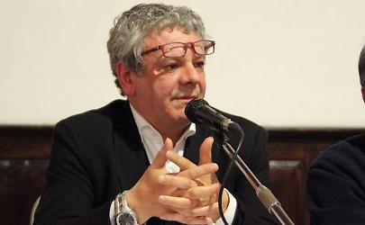, presidente Ordine Psicologia della Puglia
“Tenete a mente che c’è gente che approfitta di queste occasioni per far leva sulle nostre umane debolezze e paure. Siate sereni e fidatevi solo ed esclusivamente delle informazioni che trovate sui siti internet delle autorità sanitarie nazionali”, conclude il presidente dell’Ordine degli Psicologi della Puglia, Vincenzo Gesualdo

23 febbraio 2020

